**INSTITUTO POLITÉCNICO NACIONAL**

**ESCUELA SUPERIOR DE CÓMPUTO**

**Ingeniería de software**

Dorantes González Marco Antonio

Galindo Reyes Agustin

3CM1

MANUAL DE USUARIO



# INTRODUCCIÓN

El objetivo principal de esta aplicación es ayudar al usuario a no volver a dejar las luces de su automóvil encendidas, para evitar que su batería se descargue por ese error y le desencadene más problemas.

App-agador lo que hace es avisar al usuario si dejo alguna luz encendida, si el modulo externo conectado al carro identifica alguna luz encendida buscara un usuario en un rango de 50 cm, si no llegara a identificar alguno, mandara una notificación al celular pidiendo apagar las luces.

# OBJETIVO DEL MANUAL.

Mostrar al usuario el funcionamiento de App-agador.

1. Para que la app funcione, primero debemos vincular el bluetooth del celular con el del módulo. El bluetooth se encontrará con el nombre de HC-05. La contraseña para vincular es 1234.

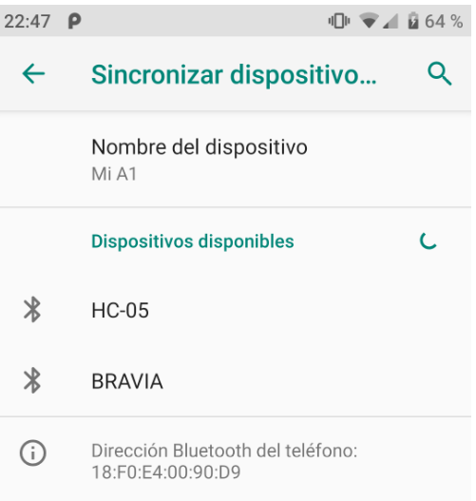

1. Una vez con el dispositivo vinculado nos dirigiremos a buscar la aplicación en el celular, esta bajo el nombre de App-agador.

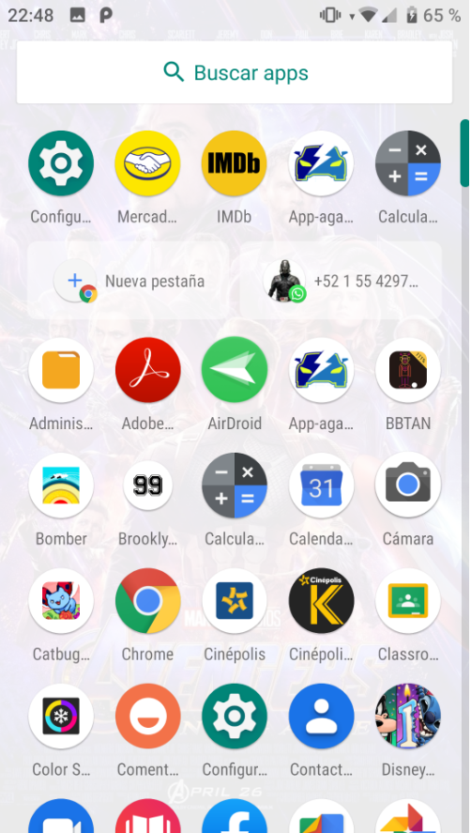.

1. Una vez abierta la aplicación se nos mostrara una lista con los dispositivos que han estado vinculados anteriormente con el celular.

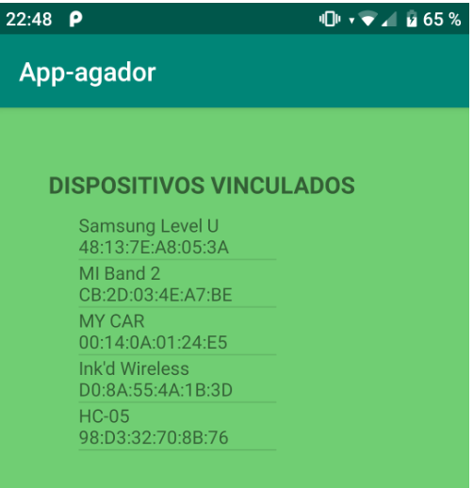

1. De esa lista seleccionaremos la que tiene el nombre HC-05, una vez que la seleccionemos se nos mostrara una pantalla que es el menú principal de la aplicación. Presionamos el botón vincular para iniciar la comunicación entre la aplicación y el módulo

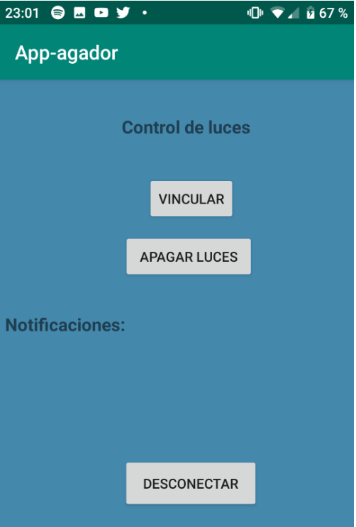

1. En caso de que se detecte alguna luz encendida y no se detecte un usuario cerca se mostrara el siguiente dialogo en la sección de notificaciones

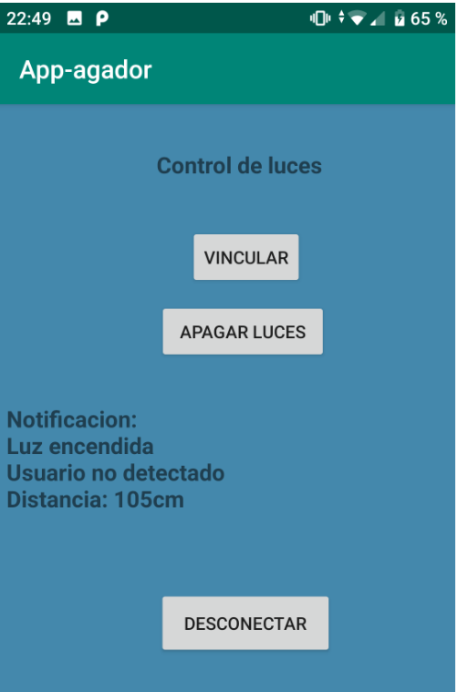

1. Presionando el botón de apagar las luces, se apagarán las luces y se nos mostrará un mensaje como el siguiente.

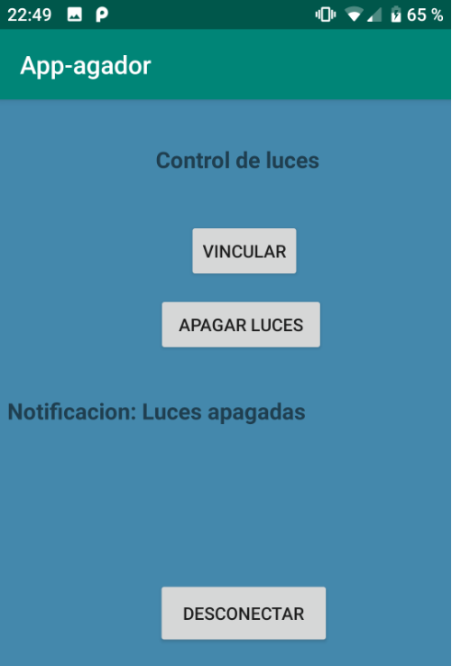

Si se llega a presionar el botón de desconectar se saldrá de esa interfaz y regresará a la lista de los dispositivos previamente vinculados con el celular.

1. Si no se pudiera realizar la comunicación con el módulo la aplicación regresará a la lista de dispositivos y nos mostrará un mensaje de que la conexión fallo

